ETUDE DE DOCUMENTS.
Quelle est l’influence des abbayes cisterciennes sur les campagnes qui les entourent ?
Document 1 : L’exception cistercienne au 12ème siècle
Le fonctionnement économique des monastères traditionnels reposait sur la possession d’un patrimoine foncier d’importance variable, dont l’exploitation était assurée par des familles de paysans tenanciers astreints à des redevances et services selon le système du faire-valoir indirect en usage dans la société laïque. Le fonctionnement économique des monastères cisterciens, qui s’est précisé à partir des années 1120, repose aussi sur la possession d’un patrimoine foncier, à la constitution et à l’accroissement duquel travaillent sans relâche les premiers abbés, mais l’exploitation en est assurée en faire-valoir direct, par référence à un certain nombre de principes dictés par les premiers pères (abbés). Puisque ceux-ci avaient déterminé que l’idéal monastique nécessitait de vivre totalement à l’écart du monde dans la pauvreté (…), il devenait évident qu’une communauté cistercienne se devait de ne vivre que du travail de ses mains (…). Ainsi, non seulement le travail manuel devenait l’une des activités monastiques quotidiennes, mais encore il acquérait une valeur aux yeux de Dieu au même titre que la prière et se devait d’être bien fait.

Moines en Limousin, l'aventure cistercienne, sous la direction de Bernadette Barrière, Limoges 1998

Document 2 : L’organisation des domaines
Si l’ordre refuse d’employer des serfs, les hiérarchies du quotidien se maintiennent au monastère, qui abrite deux sortes de religieux : les moines issus de la noblesse , et les convers(1), nés dans la paysannerie. Ces derniers vaquent aux travaux des champs et aux ateliers, et permettent aux premiers de respecter la clôture (qui leur impose de passer chaque nuit dans l’abbaye) et d’être disponibles pour la célébration des différentes « heures » de l’office. Si les moines participent effectivement à la culture des terres voisines du monastère, il semble qu’assez vite leur travail manuel soit limité. Les convers apparaissent dès 1120. On en compte entre trois et cinq cents à Clairvaux ou Pontigny vers 1200, pour cent à deux cents moines ; dans les abbayes d’importance moyenne, il s’en trouve de quarante à cent pour vingt à trente moines. (….)
Les moines blancs organisent de vastes domaines agricoles (…).Une chronologie désormais bien établie empêche de les considérer comme les initiateurs de toute innovation survenue aux 12ème et 13ème siècles dans le domaine de l’agriculture(…). Leur point fort réside plutôt dans l’application à grande échelle de perfectionnements découverts ailleurs. (…)
Le patrimoine foncier des abbayes comporte des éléments divers : terres, bois, pâturages, vignes, carrières, usines. Il se répartit entre plusieurs centres d’exploitation, les granges. La première est la grange de l’abbaye : elle correspond au noyau initial (…) accru par défrichements et bonifications, par des donations complémentaires et des achats. Ainsi se constituent des domaines amples et d’un seul tenant, aux quels s’ajoutent des granges plus éloignées.

J.L. Biget, Naissance de Cîteaux, L’Histoire n°217, Janvier 1998

1.Convers : frères laïques, assimilés à des religieux, mais sans être moines ; ils sont principalement destinés chez les cisterciens à l’exploitation des domaines ruraux.

Document 3 : Un exemple de domaine cistercien, l’abbaye de l’Epau
Extraits de la charte originale de donation à l’abbaye de l’Épau (1229)
Bérengère, reine d’Angleterre, donne en perpétuelle aumône à l’abbé et au couvent de l’Épau : une métairie sise près de l’Épau qu’elle a achetée pour 100 livres tournois de Julienne, veuve de Lambert Taillandier, et de Hugues son mari, avec l’accord des enfants des dits Lambert et Julienne, avec toutes ses dépendances en terres, près, pacages, bois, oseraies, et eaux, et spécialement celles qui se trouvent à l’Huisne pour cent livres tournois. De même nous avons librement acheté, loyalement et intégralement payé, et possédons en toute paix de Bienvenue le « Espallone » toute la tenure qu’ont occupée Jean Epaulier et Eremburge son épouse, à l’Épau et partout ailleurs en terres, près, pacages, bois et maisons pour quarante livres tournois ainsi que les deux tiers de la dîme du vin de Saint-Jean des Échelles.
Archives départementales de la Sarthe - liasse H 833 (extraits)
Métairie : exploitation agricole
Livres tournois : monnaie en usage à l’époque dans cette région
Pacages et oseraies : terrains où on fait paître le bétail et plantation d’osier
Tenure : terre dépendant d’un seigneur et exploitée par des tenanciers, ici Jean Epaulier et Eremburge.
Dîme : redevance versée en nature à l’abbaye (récoltes ou bétail).

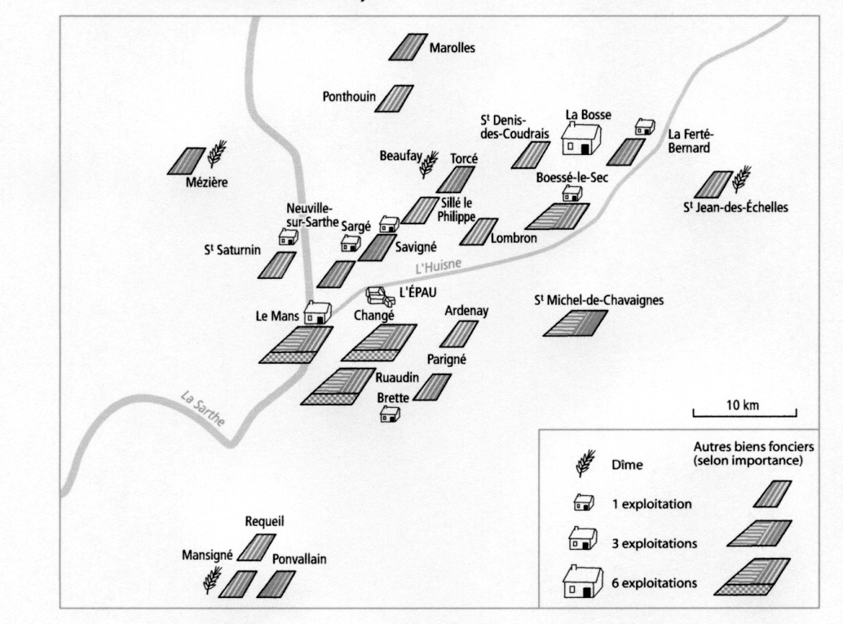

Document 4 : Des innovations
Les cisterciens n'inventent pas la rotation biennale, l'assolement triennal ou l'outillage agricole, mais savent, en observant les pratiques paysannes, créer de véritables fermes modèles granges cisterciennes.Il s'agit de domaines ruraux cohérents avec bâtiments d'exploitation et d'habitation regroupant des équipes de convers Les granges ne doivent pas être situées à plus d'une journée de marche de l'abbaye et la distance qui les sépare les unes des autres est d'au moins deux lieues (une dizaine de kilomètres, cf doc 3).
Les granges cisterciennes développent les capacités de production agricole en introduisant une spécialisation de la main-d'œuvre.(…)
L'élevage est une source de produits alimentaires (viandes, laitages fromages), mais aussi de fumure et de matières premières pour l'industrie du vêtement (laine, cuir) et des produits manufacturés (parchemins, corne). Bernard de Clairvaux charge des moines de son abbaye de ramener des buffles mâles du royaume d'Italie, pour pratiquer des croisements.
La même pratique est utilisée pour la sélection de chevaux qui, plus légers, permettent de travailler des sols bruns dans lesquels le bœuf s'embourbe. Les cisterciens permettent ainsi avant tout le monde de mettre en culture des terres considérées jusqu'alors comme inexploitables.

Le pont-aqueduc des Arvaux, commune de Noiron-sous-Gevrey. Une rivière coule sous les deux arches (la Varude), une autre, canalisée, coule au-dessus (la Sansfond).  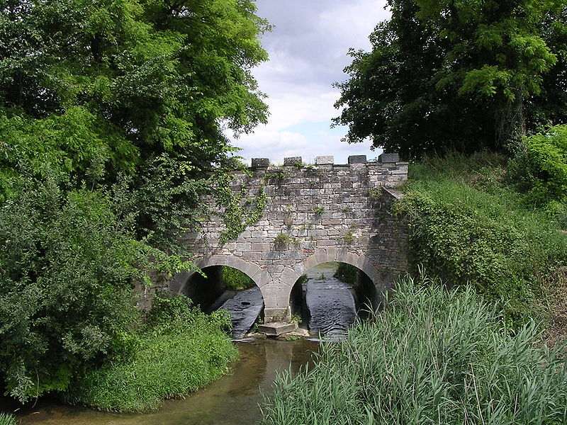 | Chaque monastère dispose d'eau et d'un moulin. L'eau permet de boire, de se laver et d'évacuer ses déchets C'est pourquoi les monastères sont en général placés le long d'un cours d'eau. Quelquefois établis en des points où l’eau manque, ils doivent se spécialiser dans le génie hydraulique et construisent barrages et chenaux pour amener l'eau jusqu'à leurs moulins.  Ici les moines de Cîteaux ont détourné la rivière Sansfond en creusant un canal long de 10 km et ont construit le pont-aqueduc des Arvaux (5 m de haut) pour en amener l’eau au monastère. Une chute d’eau, à l’arrivée, permet d’alimenter un moulin et une forge. L’énergie hydraulique ainsi utilisée démultiplie les capacités de production de l’abbaye.

D’après Philippe Testard-Vaillant, Agriculture, des travaux en bonne règle, les Cahiers de Science & Vie, n°78, décembre 2003 : Xe-XIIe siècle : la révolution des monastères - Les cisterciens changent la France.

Document 5 : L’évolution du mode de faire-valoir
Nous voulons édifier un village neuf près du village de Puybrun. Les redevances que les habitants devront nous verser pour les terres cultivées seront partagées par moitié avec le roi. Nous souhaitons que sur ces terres soient édifiées une église, un cimetière, des maisons de charité et une grange dans laquelle seront gardés le blé, le vin et autres biens de notre terre avant d’être vendus.

Contrat entre Guillaume, abbé cistercien de Dalon, et le roi de France Philippe III le Hardi, 1279

QUESTIONS
Vous y répondrez en essayant de vous appuyer au maximum sur les documents. Lorsque vous citez des textes, n’oubliez pas d’employer des guillemets.
- D’où viennent les terres que cultivent les Cisterciens ? (Documents 1, 2 et 3)
- Le document 1 parle de « Faire-valoir direct» : de quoi s’agit-il ? Pourquoi les Cisterciens le mettent-ils en place dans leurs abbayes ? En quoi est-ce une exception au 12ème siècle ?
- Expliquez pourquoi, compte tenu de la règle cistercienne et de la structure de leurs domaines, il est difficile pour les moines de mettre en pratique ce mode de faire-valoir. Quelle solution ont-ils trouvé ? (Documents 1 et 2, 3, 4 et 5)
- Expliquez, à partir des documents 3 et 5, l’évolution qui se dessine au 13ème siècle dans le mode de faire-valoir. Est-elle conforme aux principes cisterciens ?
- Comment les moines cisterciens contribuent-ils à faire progresser la production agricole ? (Documents 2, 3 et 4)

Eléments de réponse attendus :

1) D’où viennent les terres que cultivent les Cisterciens ? (Documents 1, 2 et 3)
- Insister sur le domaine foncier de l’abbaye, obtenu par donation, souvent étalé dans un rayon d’une dizaine de km. On parle aussi de défrichements, de bonifications (donc de terres précédemment incultes mises en valeur), d’achat. Mais les donations constituent l’essentiel des terres.
- Les domaines associés à l’abbaye comprennent : une métairie avec des terres (cultures), des près (herbages), des pacages, des bois, des oseraies, et des ressources en eau et enfin des maisons.
Au total, par exemple pour l’Epau, le domaine compte près d’une quinzaine d’exploitations (les granges) auxquelles sont associés des biens fonciers (une trentaine) et des revenus en argent : les dîmes.
Ceci et la règle cistercienne (qui demande aux moins de prier plusieurs fois par jour et même la nuit donc d’être présents la nuit au monastère) obligent à l’emploi de convers.

2) Le document 1 parle de « Faire-valoir direct» : de quoi s’agit-il ? Pourquoi les Cisterciens le mettent-ils en place dans leurs abbayes ? En quoi est-ce une exception au 12ème siècle ?
- Le faire-valoir direct est plutôt une exception dans les campagnes du 12ème siècle. Il s’agit d’exploiter directement ses propres terres. Il se met en place pour des questions pratiques : un monastère situé à l’écart du monde (qui doit subvenir à ses besoins) mais aussi religieuses : le travail manuel vu comme un moyen d’accéder au salut, équivalent de la prière. La plupart des autres monastères non cisterciens fonctionne avec des tenanciers

3) Expliquez pourquoi, compte tenu de la règle cistercienne et de la structure de leurs domaines, il est difficile pour les moines de mettre en pratique ce mode de faire-valoir. Quelle solution ont-ils trouvé ? (Documents 1 et 2, 3, 4 et 5)
- Parce que les moins doivent être disponibles pour les différents offices religieux, parce les domaines s’étendent notamment entre les granges, parce qu’il s’agit de respecter la clôture (qui impose de dormir tous les soirs dans l’abbaye).
- Très rapidement ce sont des frères convers qui travaillent de plus en plus dans les domaines de l’abbaye et de moins en moins les moines : développement des convers qui sont 3 à 5 fois plus nombreux que les moines : frères laïcs qui vivent dans les monastères

4) Expliquez, à partir des documents 3 et 5, l’évolution qui se dessine au 13ème siècle dans le mode de faire-valoir. Est-elle conforme aux principes cisterciens ?
L’évolution est d’aller vers des tenanciers… ce n’est pas conforme à l’idéal de pauvreté et l’idéal monastique.
Ainsi à partir du 13ème, le faire-valoir indirect se développe chez les Cisterciens et les rapproche des structures ordinaires : les monastères confient leurs terres à des tenanciers (fermiers ou métayers) qui en échange rendent des services et des redevances (en argent et en nature).

5) Comment les moines cisterciens contribuent-ils à faire progresser la production agricole ? (Documents 2, 3 et 4)
Avant le XIème siècle, Travail agricole manuel, agriculture traditionnelle et relativement peu productive, besoin de beaucoup de main d’œuvre (voir nombre de convers)
- Les cisterciens diffusent à grande échelle, les innovations venus d’ailleurs : rotation triennale, assolement. Quelques progrès avec la rotation des cultures, l’utilisation de charrues plus performantes…
- Innovations techniques cisterciennes : sélection des variétés, des espèces animales (chevaux plus que bovins pour labour), mise en valeur de terres plutôt délaissées (rappel moine défricheur vu dans le I-), spécialisation de la main d’œuvre, les cisterciens organisent de vastes domaines agricoles à grande échelle, des fermes modèles, développent l’élevage (fumure+ matières premières)….

-Aussi progrès dans le domaine de la production non agricole (énergie hydraulique pour forge et moulins).

